实验课程名称： 数据结构实验 报告提交时间： 2022年5月2日
学号 | 2021302181156 | 姓名 | 赵伯俣 | 成绩
第一题
1.题目（从试卷复制过来）
设计一个递归算法，求在给定二叉树的结点总数N的情况下，二叉树可能拥有的形状数M。

2.源代码
#include<stdio.h>
#include<stdlib.h>
#include<math.h>
#define MAX 100
void arrange(int arr[],int idx,int N,int &tree_count)
//arr是存放编号序列的数组；idx是当前需要计算的数组元素的下标；N为节点总数，数组长度；tree_count记录二叉树数目
{
if(idx==N)
{
tree_count++;
printf("%d:", tree_count);
for (int i = 0; i < idx;i++)
printf("%d,", arr[i]);
printf("\n");

}
else//idx=1,2...N
{
for (int i = arr[idx - 1] + 1; i < pow(2, N);i++)
{
for (int j = idx - 1; j >= 0;j--)
{
if (i == 2*arr[j]||i==2*arr[j]+1)
{
arr[idx] = i;
arrange(arr, idx + 1, N,tree_count);

}
}
}
}
return;
}

void arrange2(int arr[],int idx,int N,int &tree_count,int &height)
{
if(idx==N)
{
int i=0, h=0;
tree_count++;
printf("%d:", tree_count);
printf("a");
for (i = 0; i < idx;i++)
{
printf("%d,", arr[i]);
}
h = ceil(log2(arr[i - 1] + 1));
printf("该树的高度为:%d", h);
height = height + h;
printf("\n");
}
else//idx=1,2...N
{
for (int i = arr[idx - 1] + 1; i < pow(2, N);i++)
{
for (int j = idx - 1; j >= 0;j--)
{
if (i == 2*arr[j]||i==2*arr[j]+1)
{
arr[idx] = i;
arrange2(arr, idx + 1, N,tree_count,height);

}
}
}
}
return;
}
int main()
{
int x=1;
int height=0;
int N = 3;
int tree_count = 0;
int arr[MAX];
arr[0] = 1;
arrange(arr, 1, N, tree_count);
printf("tree_count is %d,when N is %d", tree_count, N);
for (int i =N+1; i <=2*N;i++)
x = i * x;
for (int j = N; j >= 1;j--)
x = x / j;
x = x / (N + 1);
if (x == tree_count)
printf("\nM和N满足卡塔兰数关系\n");
else
printf("\n不满足\n");
tree_count = 0;
arrange2(arr, 1, N, tree_count, height);
printf("总高度为%d", height);
printf("平均高度为%.4f\n", (float)height / tree_count);
printf("log2N的值为%.4f", log2(N));
return 1;
}

3.运行结果

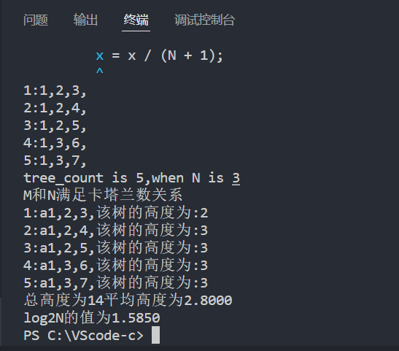

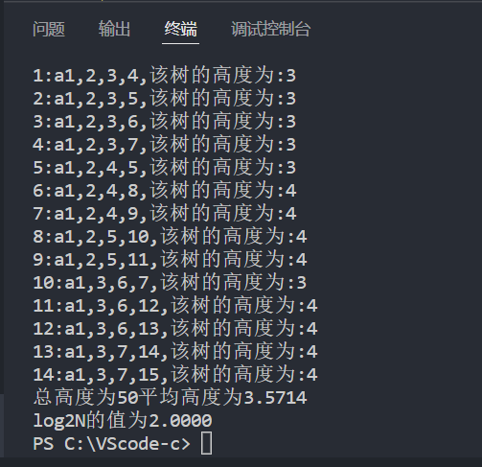

第二题
1.题目（从试卷复制过来）
二、用非递归（迭代）算法解决问题一。函数原型为：void buildtree(int N,int &tree_count);即送入结点总数N，得到二叉树总数目tree_count。

2.源代码
#include<stdio.h>
#include<stdlib.h>
#include<math.h>
#define MAX 100
void buildtree(int N,int&tree_count)
{
int arr[100]={0},idx=1;
while(idx > 0)
{
if(idx==N+1)
{
tree_count++;
printf("%d:",tree_count);
for(int i=1;i<=N;i++)
printf("%d ",arr[i]);;
printf("\n");
idx--;
}
if((!arr[idx])||((arr[idx]>=arr[idx-1]+1)&&(arr[idx]<=(arr[idx-1]*2))))
{
if(!arr[idx])
arr[idx]=arr[idx-1]+1;
else
arr[idx]++;
while(arr[idx]<=(2*arr[idx-1]))
{
int n=1,m=idx;
while(n<m)
{
int mid=(n+m)/2;
if(arr[idx]/2>arr[mid]) n=mid+1;
else m=mid;
}
if((arr[n]==arr[idx]/2)) break;
arr[idx]++;
}
idx++;
}
else arr[idx--]=0;
}
}
int main()
{
int N = 4;
int tree_count = 0;
buildtree(N, tree_count);
printf("二叉树总数目为%d", tree_count);
return 1;
}

3.运行结果
